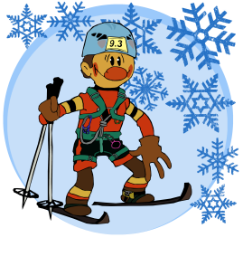

Главная судейская коллегия
краевого зимнего туристского слёта среди учащихся

Главный судья слёта – Ларионова Анна Михайловна, г. Красноярск
Заместитель Главного судьи по судейству – Харченко Евгений Александрович, г. Красноярск
Заместитель Главного судьи по безопасности – Сомов Сергей Григорьевич, г. Железногорск
Главный секретарь слёта – Таровская Наталия Дмитриевна, г. Красноярск
Заместитель Главного судьи по организационным вопросам – Яшникова Наталья Викторовна, г. Красноярск
Заместитель Главного судьи по конкурсной программе – Каранина Екатерина Александровна, г. Красноярск
Начальник дистанции «лыжная» - Чупров Андрей Евгеньевич, г. Красноярск
Начальник дистанции «лыжная - связка» - Садчиков Сергей Александрович, г. Красноярск
Начальник дистанции «лыжная - группа» - Рожин Сергей Викторович, г. Красноярск

В случае возникновения вопросов, обращаться по телефонам:
8(391)221-41-96, 8913-597-26-51 – Ларионова Анна Михайловна, педагог-организатор Центра.

